1. (2018·遂宁高三三诊)在场强为*E*＝*k*的匀强电场中，取*O*点为圆心，*r*为半径作一圆周，在*O*点固定一带电荷量为＋*Q*的正点电荷，*ac*、*bd*为相互垂直的两条直径，其中*bd*与电场线平行，不计试探电荷的重力，如图所示。则(　　)

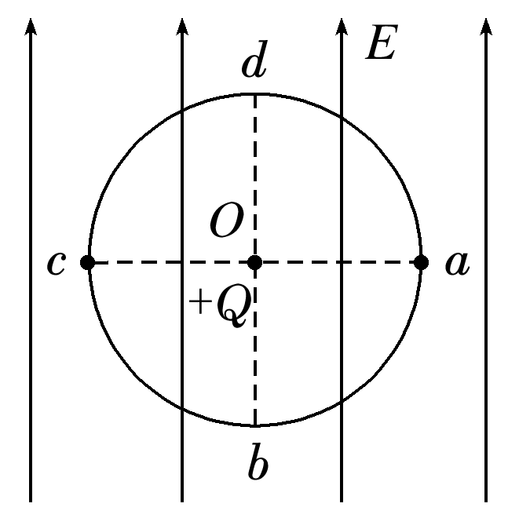

A．把一正试探电荷＋*q*放在*a*点，试探电荷恰好受力平衡

B．把一负试探电荷－*q*放在*b*点，试探电荷恰好受力平衡

C．把一负试探电荷－*q*放在*c*点，试探电荷恰好受力平衡

D．把一正试探电荷＋*q*放在*d*点，试探电荷恰好受力平衡

【参考答案】B

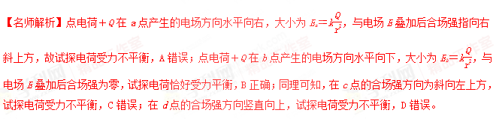

3.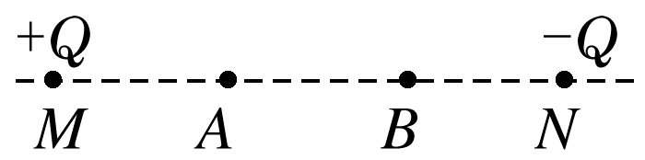如图所示，在*M*、*N*处固定着两个等量异种点电荷，在它们的连线上有*A*、*B*两点，已知*MA*＝*AB*＝*BN*。下列说法中正确的是(　　)

A．*A*、*B*两点场强相同

B．*A*、*B*两点电势相等

C．将一正电荷从*A*点移到*B*点，电场力做负功

D．负电荷在*A*点的电势能大于在*B*点的电势能

【参考答案】A　[来源:学#科#网Z#X#X#K]

【名师解析】根据等量异种点电荷形成的电场特点，*A*、*B*两点场强相同，电势不相等，选项A正确，B错误；将一正电荷从*A*点移到*B*点，电场力做正功，选项C错误；负电荷在*A*点的电势能小于在*B*点的电势能，选项D错误。

2.（2018安徽蚌埠二模）已知均匀带电球体在其外部产生的电场与一个位于球心的、电荷量相等的点电荷产生的电场相同，而均匀带电球壳在其内部任意一点形成的电场强度为零。现有一半径为*R*、电荷量为*Q*的均匀带电绝缘球体，*M*、*N*为一条直径上距圆心*O*为*R*的两点，静电力常量为k，则

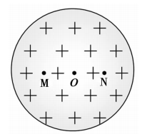

A.*M、N*点的电势大于*O*点的电势[来源:学科网ZXXK]

B.*M、N*点的电场强度方向相反[来源:学科网ZXXK]

C.*M、N*点的电场强度大小均为

D.*M、N*点的电场强度大小均为

【参考答案】BD

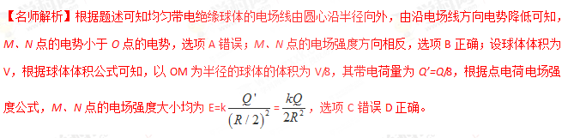

3.(多选)真空中两点电荷*q*1、*q*2分别位于直角三角形的顶点*C*和顶点*B*上，*D*为斜边*AB*的中点，∠*ABC*＝30°，如图4所示。已知*A*点电场强度的方向垂直*AB*向下，则下列说法正确的是(　　)

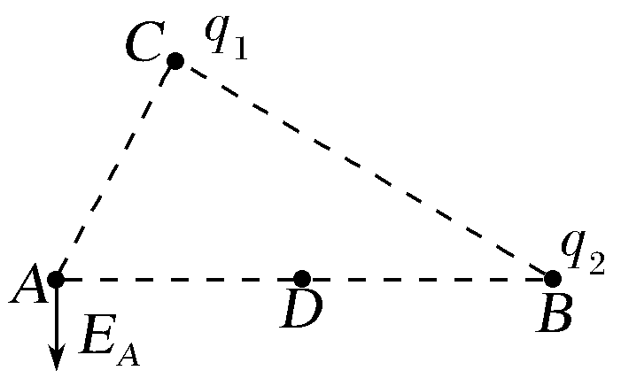

图4

A.*q*1带正电，*q*2带负电

B.*D*点电势高于*A*点电势

C.*q*1电荷量的绝对值等于*q*2电荷量的绝对值的一半

D.*q*1电荷量的绝对值等于*q*2电荷量的绝对值的二倍

【参考答案】AC

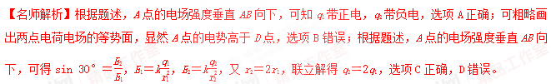

4.(多选)如图5所示，在*x*轴上关于*O*点对称的*A*、*B*两点有等量正点电荷(带电荷量均为*Q*)，在*y*轴上*C*点有负点电荷(带电荷量为*Q*)，且*CO*＝*OD*＝*r*，∠*ADO*＝60°。下列判断正确的是(　　)

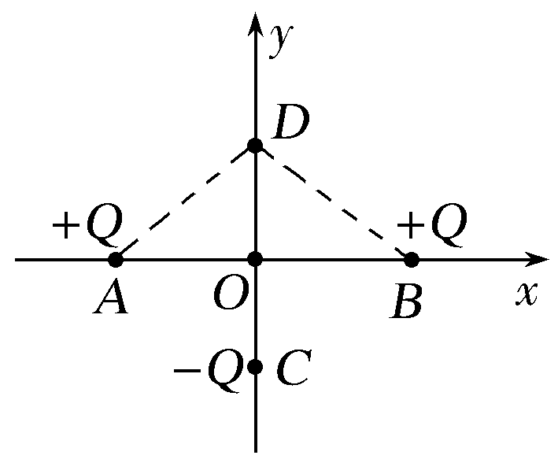

图5

A.*O*点电场强度小于*D*点的电场强度

B.若两个正点电荷的电荷量同时等量地缓慢增大，则*O*点电场强度也增大

C.若两个正点电荷的电荷量同时等量地缓慢增大，则*D*点电场强度也增大

D.若负点电荷的电荷量缓慢减小，则*D*点电场强度将增大

【参考答案】CD

【名师解析】两个正点电荷在*D*点产生的场强与负点电荷在*D*点产生的场强大小相等，方向相反，合场强为零，两个正点电荷在*O*点产生的场强为零，但负点电荷在*O*点产生的场强为*E*＝*k*，若两个正点电荷的电荷量同时等量地缓慢增大，则*O*点电场强度不变，选项A、B错误；若两个正点电荷的电荷量同时等量地缓慢增大，则*D*点电场强度将增大，若负点电荷的电荷量缓慢减小，则*D*点电场强度将增大，所以选项C、D正确。

5.　(2017·石家庄质检)均匀带电的球壳在球外空间产生的电场等效于电荷集中于球心处产生的电场。如图9所示，在半球面*AB*上均匀分布正电荷，总电荷量为*q*，球面半径为*R*，*CD*为通过半球面顶点与球心*O*的轴线，在轴线上有*M*、*N*两点，*OM*＝*ON*＝2*R*。已知*M*点的场强大小为*E*，则*N*点的场强大小为(　　)

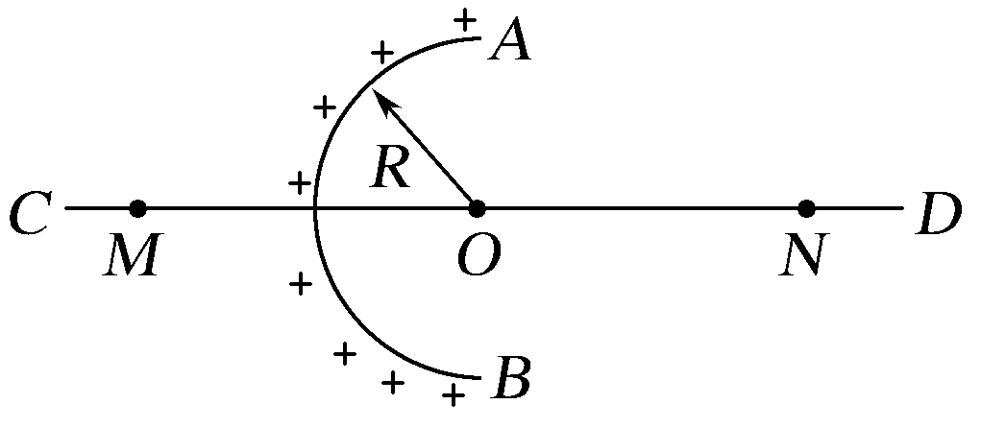

图9

A.－*E* B.

C.－*E* D.＋*E[来源:学|科|网Z|X|X|K]*

【参考答案】A

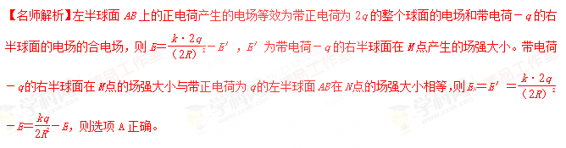

6　(2017·南京三模)如图11所示，在点电荷－*q*的电场中，放着一块带有一定电荷量、电荷均匀分布的绝缘矩形薄板，*MN*为其对称轴，*O*点为几何中心。点电荷－*q*与*a*、*O*、*b*之间的距离分别为*d*、2*d*、3*d*。已知图中*a*点的电场强度为零，则带电薄板在图中*b*点产生的电场强度的大小和方向分别为(　　)

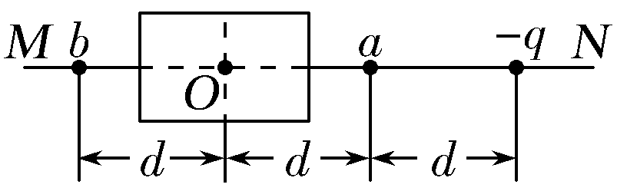

图11

A.，水平向右 B.，水平向左

C.＋，水平向右 D.，水平向右

【参考答案】A

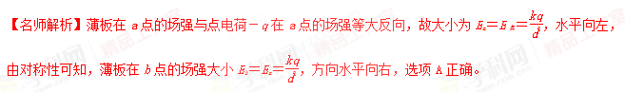

7．　(2017·济南期中)*MN*为足够大的不带电的金属板，在其右侧距离为*d*的位置放一个电荷量为＋*q*的点电荷*O*，金属板右侧空间的电场分布如图12甲所示，*P*是金属板表面上与点电荷*O*距离为*r*的一点。几位同学想求出*P*点的电场强度大小，但发现问题很难，经过研究，他们发现图甲所示的电场分布与图乙中虚线右侧的电场分布是一样的。图乙中是两等量异号点电荷的电场线分布，其电荷量的大小均为*q*，它们之间的距离为2*d*，虚线是两点电荷连线的中垂线。由此他们分别对甲图*P*点的电场强度方向和大小做出以下判断，其中正确的是(　　)

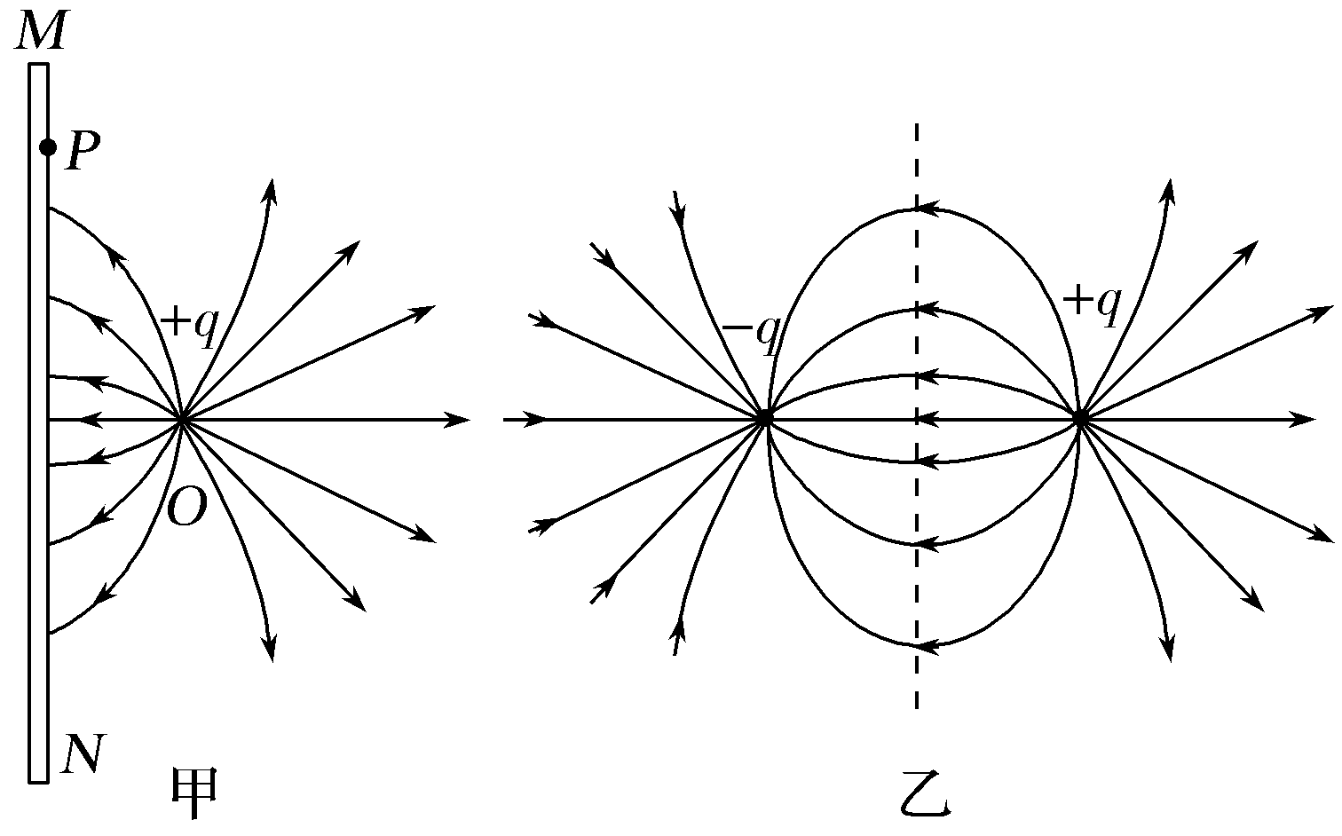

图12

A.方向沿*P*点和点电荷的连线向左，大小为

B.方向沿*P*点和点电荷的连线向左，大小为

C.方向垂直于金属板向左，大小为

D.方向垂直于金属板向左，大小为

【参考答案】C



9.(多选)把*a*、*b*两个完全相同的导体小球分别用长为*l*的绝缘细线拴接，小球质量均为*m*。先让*a*球带上＋*q*的电荷量并悬挂于*O*点，如图6所示。现将不带电的小球*b*也悬挂于*O*点(图中未画出)，两球接触后由于静电斥力分开，平衡时两球相距*l*。已知重力加速度为*g*，静电力常量为*k*，带电小球可视为点电荷。关于*a*球所受的静电力大小*F*及*O*点处的场强大小*E*，下列正确的是(　　)

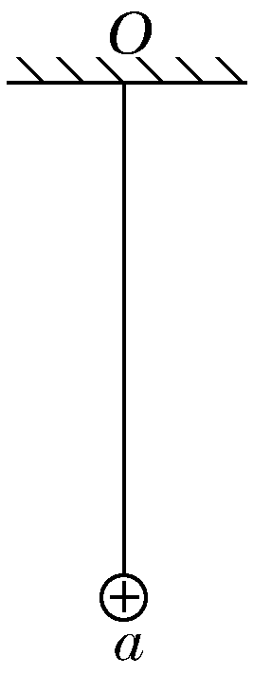

图6

A.*F*＝*mg* B.*F*＝*mg*

C.*E*＝ D.*E*＝

【参考答案】AD

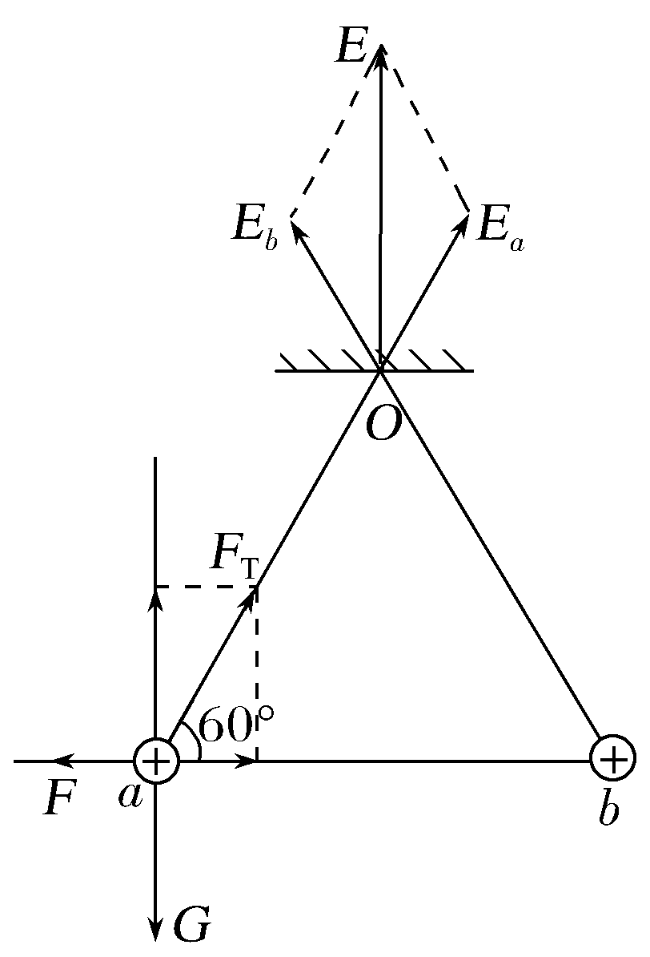

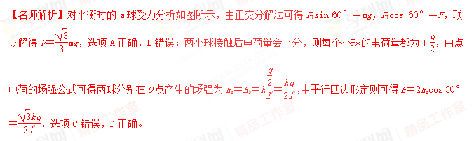[来源:Zxxk.Com]